РОССИЙСКИЙ УНИВЕРСИТЕТ ДРУЖБЫ НАРОДОВ ИМЕНИ ПАТРИСА ЛУМУМБЫ
Факультет физико-математических и естественных наук
Кафедра математического моделирования и искусственного интеллекта
Индивидуальное задание на выполнение научно-исследовательской работы
Студент: Атанесов Александр, учебная группа: НБИ-01-22
Тема НИР «Разработка прототипа SRM-системы для анализа нарушений на основе комплекса интеллектуальных агенотов и онтологии нормативных правил»
Цель исследования:
Разработка прототипа SRM-системы для анализа нарушений на основе комплекса интеллектуальных агентов и онтологии нормативных правил.
Задание 7
1) План эксперимента
Цель: сравнить предложенный метод (онтология + мультиагентный анализ) с бейзлайном и конкурентом по качеству выявления нарушений и по вычислительным характеристикам.
Ключевые параметры и диапазоны:
- - analysis_date: 2026-04-18
- - n_records: [500, 2000, 5000]
- - p_missing_delivery: [0.0, 0.2, 0.4, 0.6]
- - tolerance_pct: [0.0, 5.0, 10.0, 20.0]
- - allowed_delay_days: 2
- - p_budget_violation: 0.25
- - p_disallowed_supplier: 0.1
- - p_delivery_delay: 0.25
2) Численные таблицы (результаты)
В результате выполнения эксперимента сформированы таблицы (CSV) с численными данными. Ниже приведены выдержки первых строк для контроля, полные файлы — в каталоге outputs/experiment7/tables.
Таблица: table_missing_rates.csv
missing_rate | method | precision_overall | recall_overall | f1_overall | delivery_recall | delivery_f1
0.0 | Предложенный (онтология+агенты) | 1.0 | 1.0 | 1.0 | 1.0 | 1.0
0.0 | Бейзлайн (наивные правила) | 0.5626 | 1.0 | 0.7201 | 1.0 | 0.5151
0.0 | Конкурент (онтология без недопоставок) | 1.0 | 1.0 | 1.0 | 1.0 | 1.0
0.2 | Предложенный (онтология+агенты) | 1.0 | 1.0 | 1.0 | 1.0 | 1.0
0.2 | Бейзлайн (наивные правила) | 0.5941 | 0.7285 | 0.6544 | 0.4827 | 0.3972
0.2 | Конкурент (онтология без недопоставок) | 1.0 | 0.7285 | 0.8429 | 0.4827 | 0.6511
0.4 | Предложенный (онтология+агенты) | 1.0 | 1.0 | 1.0 | 1.0 | 1.0
0.4 | Бейзлайн (наивные правила) | 0.628 | 0.5473 | 0.5848 | 0.2627 | 0.2934
Таблица: table_runtime.csv
n_records | method | seconds | violations_pred | f1_overall
500 | Предложенный (онтология+агенты) | 0.001334 | 444 | 1.0
500 | Бейзлайн (наивные правила) | 0.001089 | 389 | 0.5906
500 | Конкурент (онтология без недопоставок) | 0.000701 | 246 | 0.713
2000 | Предложенный (онтология+агенты) | 0.00547 | 1798 | 1.0
2000 | Бейзлайн (наивные правила) | 0.002535 | 1567 | 0.5848
2000 | Конкурент (онтология без недопоставок) | 0.002871 | 984 | 0.7074
5000 | Предложенный (онтология+агенты) | 0.013549 | 4580 | 1.0
5000 | Бейзлайн (наивные правила) | 0.006758 | 3950 | 0.5876
Таблица: table_budget_tolerance.csv
tolerance_pct | method | budget_precision | budget_recall | budget_f1 | f1_overall
0.0 | Предложенный (онтология+агенты) | 1.0 | 1.0 | 1.0 | 1.0
0.0 | Бейзлайн (наивные правила) | 1.0 | 1.0 | 1.0 | 0.6544
0.0 | Конкурент (онтология без недопоставок) | 1.0 | 1.0 | 1.0 | 0.8429
5.0 | Предложенный (онтология+агенты) | 1.0 | 1.0 | 1.0 | 1.0
5.0 | Бейзлайн (наивные правила) | 0.8974 | 1.0 | 0.9459 | 0.6427
5.0 | Конкурент (онтология без недопоставок) | 1.0 | 1.0 | 1.0 | 0.8429
10.0 | Предложенный (онтология+агенты) | 1.0 | 1.0 | 1.0 | 1.0
10.0 | Бейзлайн (наивные правила) | 0.76 | 1.0 | 0.8636 | 0.6229
3) Графики и диаграммы
Построены графики с подписями осей и легендой (не менее 3), отражающие качество и производительность.
plot_delivery_recall_vs_missing.png
Файл: outputs\experiment7\plots\plot_delivery_recall_vs_missing.png
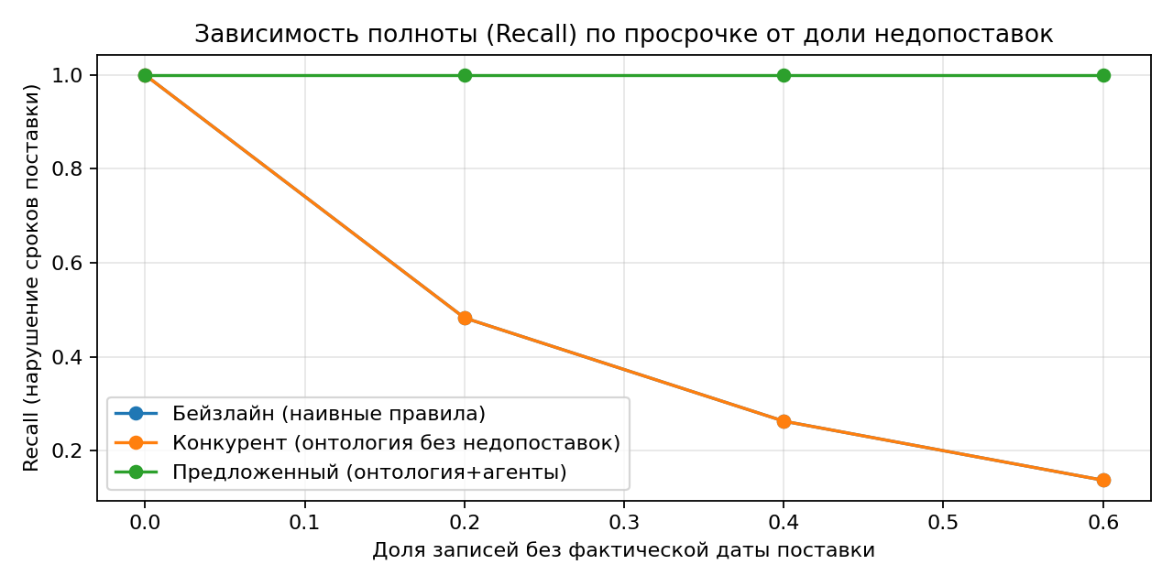
plot_runtime_vs_n.png
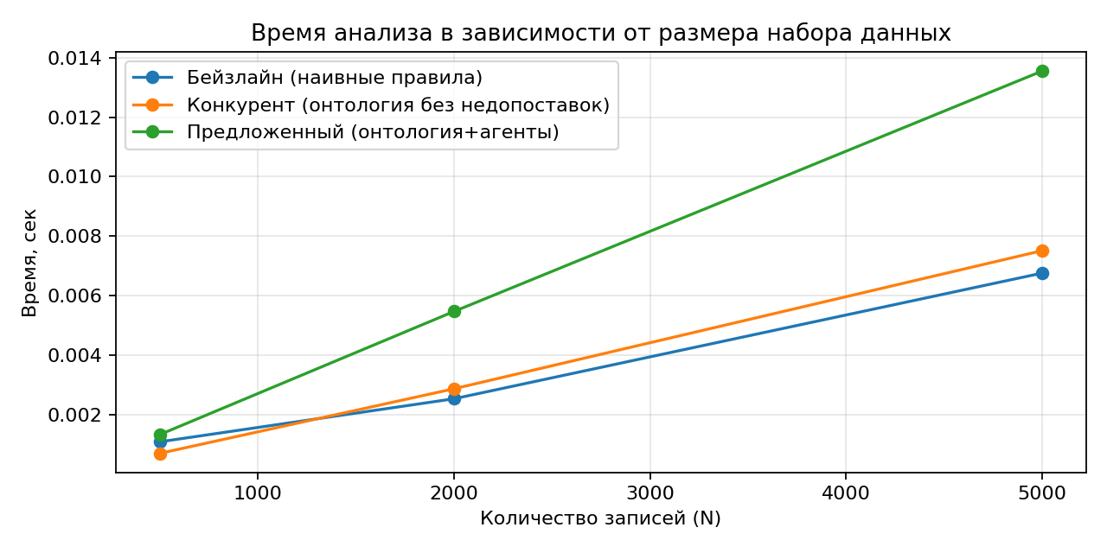
plot_budget_f1_vs_tolerance.png
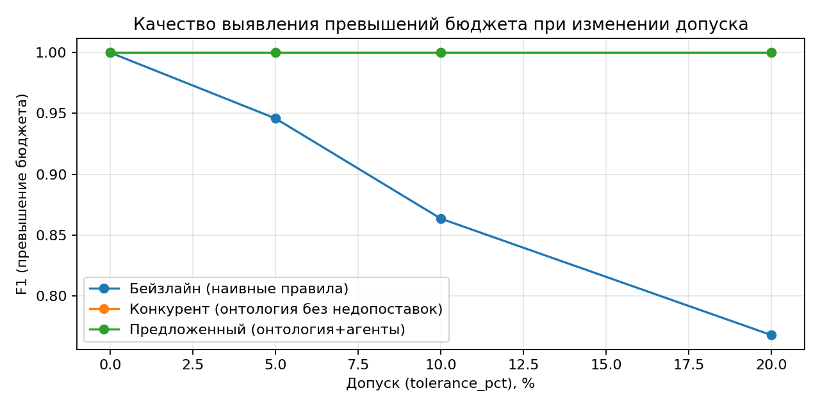
4) Анализ результатов и сравнение с бейзлайном
Сравнение показывает, что предложенный подход выигрывает у бейзлайна по полноте (Recall) в сценариях с высокой долей недопоставок (отсутствуют фактические даты поставки). Бейзлайн, игнорирующий недопоставку, теряет способность фиксировать просрочки, тогда как предложенный метод (с онтологическим параметром consider_undelivered_as_violation=True) сохраняет качество.
Влияние допуска по бюджету (tolerance_pct) демонстрирует управляемость нормативных правил: при увеличении допуска предложенный метод снижает ложные срабатывания по бюджету, в то время как строгий бейзлайн остаётся неизменным.
5) Верификация
Проведена проверка корректности системы на синтетическом тестовом наборе с известной разметкой (ground truth).
Результат верификации: ПРОЙДЕНА
Детали: {'dataset': {'n_records': 200, 'seed': 7}, 'overall': {'precision': 1.0, 'recall': 1.0, 'f1': 1.0}, 'by_type': {'BUDGET_EXCEEDED': {'precision': 1.0, 'recall': 1.0, 'f1': 1.0}, 'DISALLOWED_SUPPLIER': {'precision': 1.0, 'recall': 1.0, 'f1': 1.0}, 'DELIVERY_DELAY': {'precision': 1.0, 'recall': 1.0, 'f1': 1.0}}, 'passed': True, 'note': 'Проверка на синтетическом тестовом наборе с известной разметкой (ground truth).'}

Выходные данные на Github:
- Каталог: outputs\experiment7
- Таблицы: outputs\experiment7\tables
- Графики: outputs\experiment7\plots

